《C++语言程序设计》开放式大作业报告
大作业题目 | 汉诺塔游戏的可视化 |  |  | 类型 | 游戏
组员姓名（学号） | 刘福展(2022113575)，张宇杰(2022113573)，刘福继(2022113574)
所在院系 | 计算学部 | 学 期 | 2023年春季学期 | 任课教师 | 詹东阳
类型 | 综合设计型
实验目的：
- 掌握程序设计的基本算法和设计思想，能够综合运用基本控制语句、算法和数据结构，以及面向对象的程序设计方法，能够设计具有小规模的系统级C++语言程序，提高系统编程能力；
- 针对计算相关的复杂工程问题，能够使用恰当的面向对象的程序设计方法，完成面向对象的软件系统的构造、测试与实现；
- 掌握常用的程序调试和测试方法。
实验要求：
- 采用面向对象的程序设计思想设计一个小型信息库管理系统，或者闯关式游戏程序。
- 要求解释说明针对问题如何设计类和对象，对象间如何交互完成复杂系统任务，系统实现过程中遇到了哪些问题，这些问题是如何解决的，还有什么问题尚未解决，今后打算从哪几个方面进行改进，本设计的亮点和难点在哪里，实验结果如何，有哪些收获和学习体会；
- 编写程序完成以下大作业内容并完成大作业报告。
实验内容：
汉诺塔游戏设计内容：
- 能够求解3-10个圆盘的基本问题
- 对求解过程进行步数记录
- 展示求解过程中个柱子的圆盘情况
- 图形化展示圆盘的移动求解过程
- 自动求解问题并图形化展示
要求程序运行后先显示如下菜单，并提示用户输入选项：
"=========================================="
"1.基本解\n";
"2.基本解(步数记录)\n";
"3.内部数组显示(横向)\n";
"4.内部数组显示(纵向+横向)\n";
"5.图形解-自动游戏版本\n";
"6.图形解-游戏版\n";
"0.退出\n";
"=========================================="
"[请选择:]"

然后，根据用户输入的选项进入相应的游戏模式，之后输入游戏选项如圆盘数及初始柱即可开始游戏。
实验环境：
操作系统：Win11
集成开发环境：Codeblocks17.12或Codeblocks20.03
外部库：使用了cmd_console_tools部分函数，已包含在工程内，无须配置
输入输出设计：
输入数据：
模式选择的数字0-6，为int型，简单清晰，便于用户输入以选择相应模式，该数字限制在0-6之间，若超出范围，则清除缓冲区并提醒用户重新输入。
汉诺塔圆盘的层数以及初始和终点柱。层数选择int型数据，范围为1-10，选择原因与非法输入的解决方案与模式选择数据相同。初始柱和终点柱选择char类型，这与游戏中柱子A，B，C对应，人机交互简便，用户可输入A,B,C三者作为初始柱和终点柱，在此我们加入了a，b，c的合理输入，方便用户输入。

输出数据：
求解过程中用数字代表各大小的圆盘，A,B,C代表柱子，以此呈现求解过程。这些int和char类型占据的内存小，使程序的体型小。
在图形化展示求解过程中，用带颜色的方块(空格)代表相应圆盘，从而形象化地呈现出圆盘的移动过程。
系统设计与实现:
- 系统功能模块划分
对系统进行自顶向下的模块分解，画出系统各个功能模块之间的结构图如下：
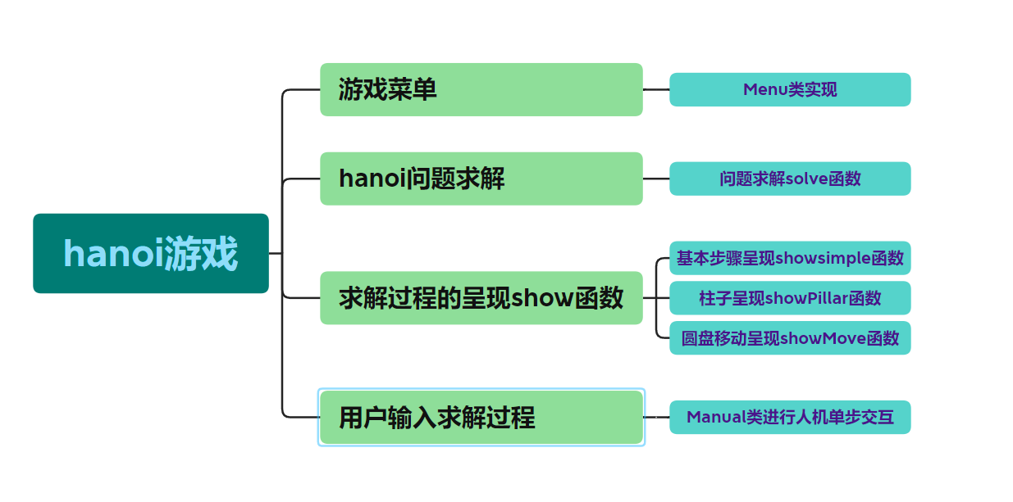
- 函数功能和外部接口设计
本系统总计设计了21个函数，每个函数的功能和接口设计如下表所示：
序号 | 函数名 | 函数功能 | 函数参数 | 函数返回值
1 | getMessage | 输出菜单 | 空 | 空
2 | actCommand | 根据用户输入开始求解 | MyStack类数组 | 空
3 | solve | 递归求解hanoi问题 | MyStack类数组、圆盘数、初始柱、终点柱、中介柱 | 空
4 | show | 展示求解过程 | MyStack类数组、圆盘数、初始柱、终点柱、中介柱 | 空
5 | showSimple | 基本解的呈现 | 圆盘数、初始柱、终点柱 | 空
6 | showSimpleWithCount | 计数的呈现 | 圆盘数、初始柱、终点柱 | 空
7 | showElement | 图形化展示圆盘 | 圆盘类型、坐标 | 空
8 | showPillar | 图形化展示柱子 | MyStack类数组、初始柱、终点柱、坐标 | 空
9 | showMove | 图形化展示圆盘的移动 | MyStack类数组、圆盘类型、初始柱、终点柱、坐标 | 空
10 | showSimpleWithCountAndStacks | 包含横行柱子情况的呈现 | MyStack类数组、圆盘数、初始柱、终点柱 | 空
11 | showVerticalStacksAndLabels | 纵向柱子情况展示 | MyStack类数组、圆盘数、初始柱、终点柱、坐标 | 空
12 | game | 进行手动游戏过程 | MyStack类数组、圆盘数、初始柱、终点柱 | 空
13 | isWin | 判断游戏是否胜利 | MyStack类数组、圆盘数、终点柱 | bool
14 | getGameCommand | 获取手动移动指令 | 初始柱、终点柱 | 空
15 | init | 初始化栈 | 空 | 空
16 | init | 初始化栈 | 初始化的层数
17 | getTop | 返回栈顶元素 | 空 | 栈顶元素，若栈空则返回-1
18 | pop | 弹栈，清空栈顶，并返回栈顶元素，若栈空则返回-1 | 空 | 栈顶元素，若栈空则返回-1
19 | push | 将ele值进行压栈，压栈成功返回0，栈满返回-1 | int ele | 压栈成功返回0，栈满返回-1
20 | showHorizontal | 将栈横向打印出来，从左至右，由栈底至栈顶，0元素视为" " | 空 | 空
21 | showVertical | 在光标处将栈纵向打印出来，从上至下，由栈顶至栈底，0元素视为" | 光标坐标 | 空

各个函数之间的调用关系如下所示：
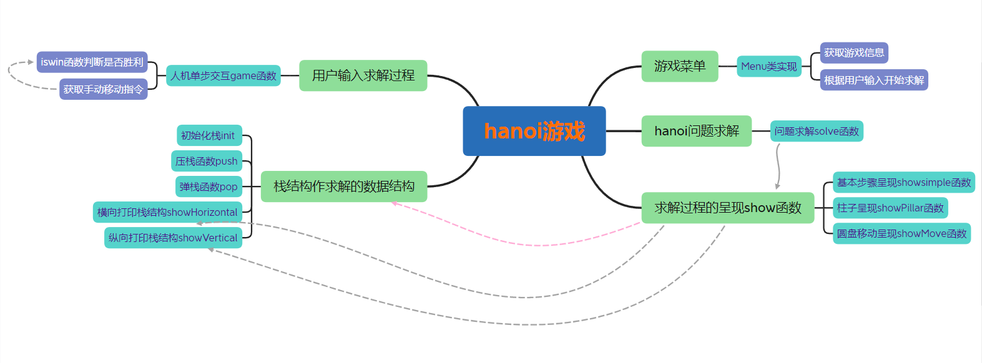
- 类设计
本系统总计设计了4个类，每个类的数据成员和成员函数设计如下所示。
（1）MyStack类的数据成员和成员函数设计：
序号 | 数据成员 | 数据类型 | 意义说明 | 取值范围
1 | data | int[] | 模拟栈的数组 | 自然数
2 | top | int | 指向栈顶上一格的指针 | 自然数

序号 | 成员函数 | 函数功能 | 函数参数 | 函数返回值
1 | MyStack | 构造函数 | 无 | 无
2 | init | 初始化栈 | 空 | 空
3 | init | 初始化栈 | 初始化的层数
4 | getTop | 返回栈顶元素 | 空 | 栈顶元素，若栈空则返回-1
5 | pop | 弹栈，清空栈顶，并返回栈顶元素，若栈空则返回-1 | 空 | 栈顶元素，若栈空则返回-1
6 | push | 将ele值进行压栈，压栈成功返回0，栈满返回-1 | int ele | 压栈成功返回0，栈满返回-1
7 | showHorizontal | 将栈横向打印出来，从左至右，由栈底至栈顶，0元素视为" " | 空 | 空
8 | showVertical | 在光标处将栈纵向打印出来，从上至下，由栈顶至栈底，0元素视为" | 光标坐标 | 空

(2) Menu类的数据成员和成员函数设计：
序号 | 数据成员 | 数据类型 | 意义说明 | 取值范围
1 | lvl | int | 游戏的层数 | 1-10
2 | speed | int | 动画播放速度 | 0-5
3 | cmd | int | 选项（命令）值 | 0-6
4 | from | char | 初始柱 | 0-2
5 | to | char | 终点柱 | 0-2
6 | by | char | 经由柱 | 0-2

序号 | 成员函数 | 函数功能 | 函数参数 | 函数返回值
1 | getMessage | 输出菜单 | 空 | 空
2 | actCommand | 根据用户输入开始求解 | MyStack类数组 | 空

(3) Hanoi类的数据成员和成员函数设计：
序号 | 数据成员 | 数据类型 | 意义说明 | 取值范围
1 | cnt | int | 步骤数（程序计算的） | 自然数
2 | cmd | int | 选项（命令）值 | 0-6
3 | speed | int | 动画播放速度 | 0-5

序号 | 成员函数 | 函数功能 | 函数参数 | 函数返回值
1 | solve | 递归求解hanoi问题 | MyStack类数组、圆盘数、初始柱、终点柱、中介柱 | 空
2 | show | 展示求解过程 | MyStack类数组、圆盘数、初始柱、终点柱、中介柱 | 空
3 | showSimple | 基本解的呈现 | 圆盘数、初始柱、终点柱 | 空
4 | showSimpleWithCount | 计数的呈现 | 圆盘数、初始柱、终点柱 | 空
5 | showElement | 图形化展示圆盘 | 圆盘类型、坐标 | 空
6 | showPillar | 图形化展示柱子 | MyStack类数组、初始柱、终点柱、坐标 | 空
7 | showMove | 图形化展示圆盘的移动 | MyStack类数组、圆盘类型、初始柱、终点柱、坐标 | 空
8 | showSimpleWithCountAndStacks | 包含横行柱子情况的呈现 | MyStack类数组、圆盘数、初始柱、终点柱 | 空
9 | showVerticalStacksAndLabels | 纵向柱子情况展示 | MyStack类数组、圆盘数、初始柱、终点柱、坐标 | 空

(4) Manual类的成员函数设计：
序号 | 成员函数 | 函数功能 | 函数参数 | 函数返回值
1 | game | 进行手动游戏过程 | MyStack类数组、圆盘数、初始柱、终点柱 | 空
2 | isWin | 判断游戏是否胜利 | MyStack类数组、圆盘数、终点柱 | bool
3 | getGameCommand | 获取手动移动指令 | 初始柱、终点柱 | 空

- 数据结构
使用对象数组MyStack[3] 代表三个柱子 +7
- 算法
递归算法求解hanoi问题 +2
分类算法根据用户不同输入进入不同模式 +1
- 程序流程图
系统总体流程图如下：
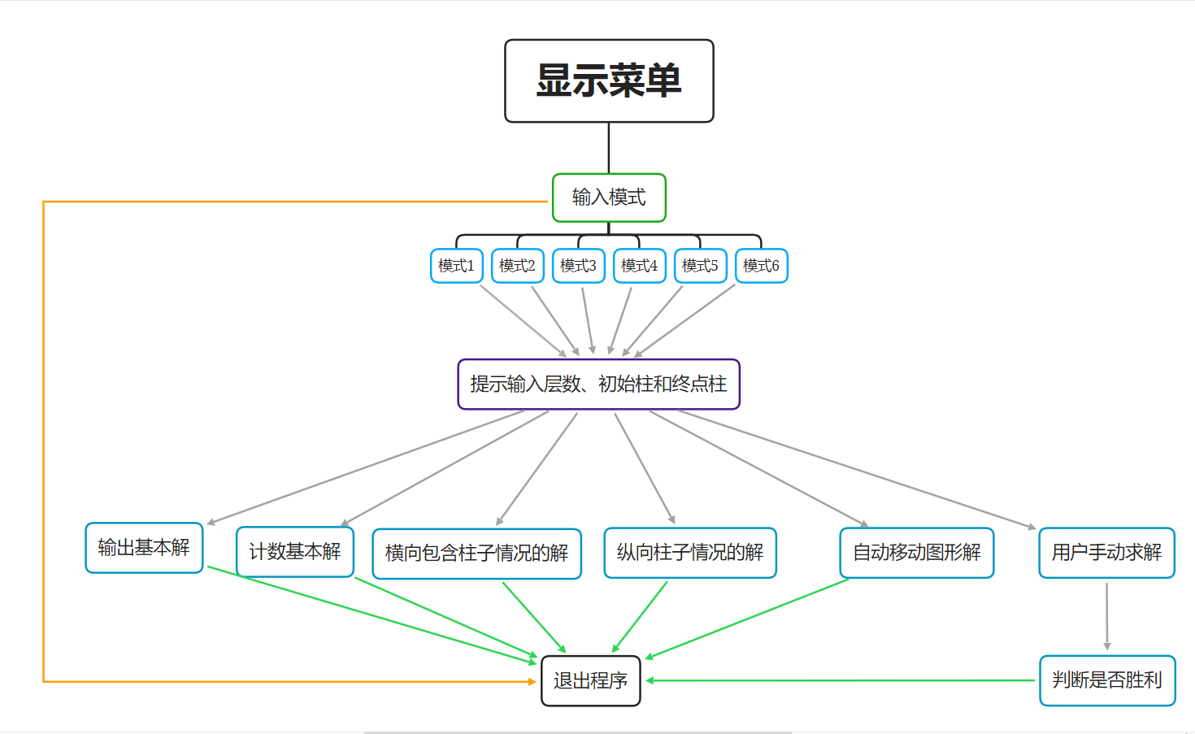
实验过程中遇到的问题及解决方法与思路：
问题1： 使用MyStack::showHorizontal()方法打印栈的内容时，出现了意料之外的结果
原因：用于模拟栈的数组没有初始化
解决方法：为MyStack类添加了一个默认构造函数，解决了此问题

问题2：使用MyStack::showHorizontal()方法打印三个栈的内容时，打印结果没有对齐
原因：原逻辑中，每个栈打印时只打印栈底到栈顶的元素，导致输出结果没有对齐
解决方法：每个栈固定打印10个元素，栈顶之上的元素用空格代替

问题3：在绘制盘子的移动时，出现的出乎意料的残影
原因：绘图逻辑的欠佳
解决方法：每次移动盘子前，将盘子当前位置用空格来置空
（参考hanoi.cpp 250行处的：
cct_showstr(now_x, now_y, " ", COLOR_BLACK, COLOR_WHITE, 23, -1);//将当前位置填充空白
可将该行注释掉以再现bug）

问题4：获取用户输入时，出现了出乎意料的问题
原因：获取输入的逻辑出现问题
解决方法：在每次输入时，均进行检查，并清空输入缓冲区

问题5：用户游玩时，提示词过少，无法判断何时应输入指令
解决方法：使用system(“pause”)代替getch()获取键盘输入，给予用户输入的提示，并完善了玩家手动游玩时的指令提示，提升了对用户的友好程度

问题6：玩家手动游玩时，动画的播放速度出奇得快，即：播放延迟为0
原因：在Manual::game中使用Hanoi类时，没有将hanoi.speed进行初始化，故speed值是一个极大的（较2000而言）的一个乱码值，导致Sleep(2000/speed)的睡眠时间极短，动画播放极快
解决方法：初始化speed为0

问题7：玩家手动游玩时，输入Q或q手动退出无效
原因：在Manual::getGameCommand中获取的’Q’或者’q’，没有进行赋值给引用形参就直接return了
解决方法：添加赋值语句
测试用例和系统测试结果：
测试用例1：选择模式2,层数为6,起始为a,目标柱为c,测试能否正确解决汉诺塔问题
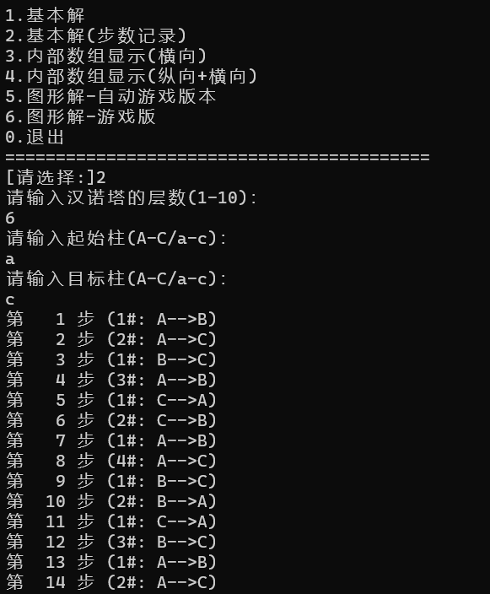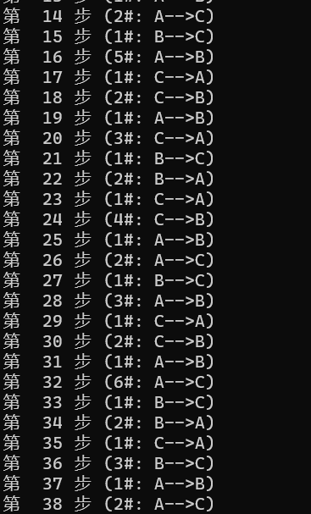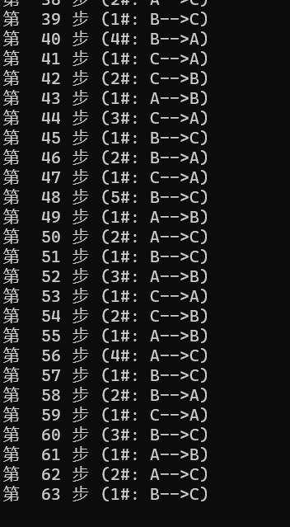
测试结果:能够正确解决汉诺塔问题
测试用例2：选择模式5,层数为4,起始为a,目标柱为c,速度为3,测试能否实现汉诺塔问题的可视化
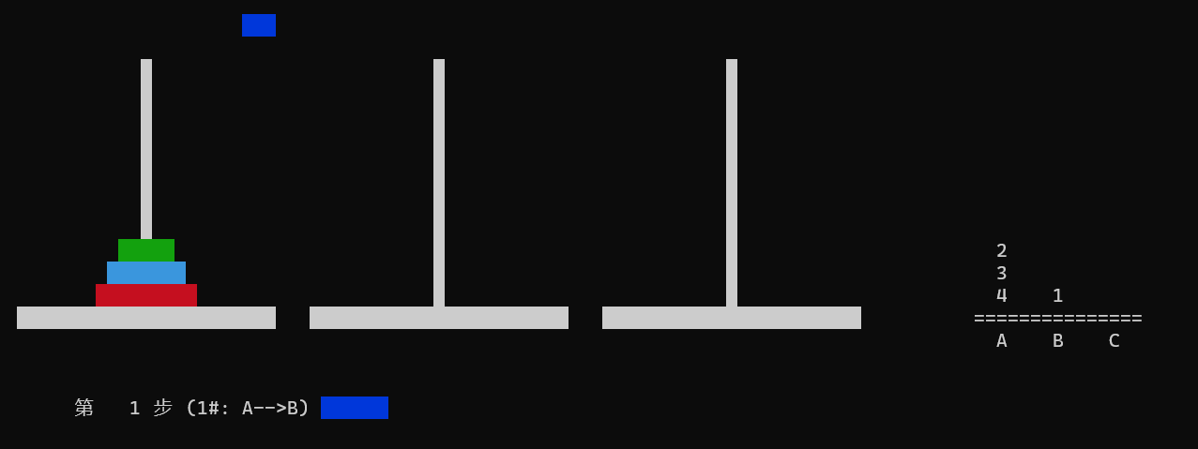
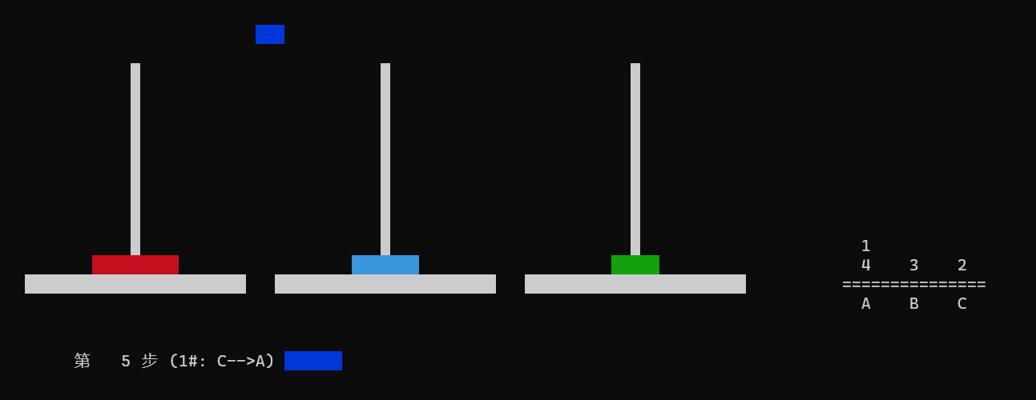
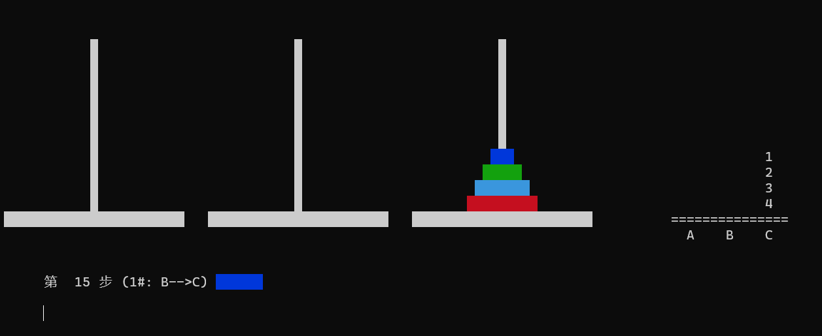
测试结果:能够实现可视化
测试用例3:测试能否正确处理异常输入:
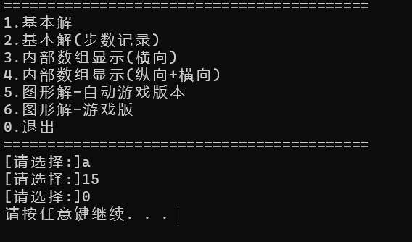
测试结果:能够正确处理
程序的全部源代码：
main.cpp

- #include "hanoi.h"

- //文件名:main.cpp
- //内容：游戏运行主体

- int main()
- {
- MyStack pillar[3];
- //实例化三个柱子（栈）

- Menu menu;
- menu.getMessage();
- //获取游戏信息：命令值，汉诺塔层数，起点终点，以及动画播放速度

- pillar[(int)menu.from].init(menu.lvl);
- //将起点柱上放置对应数量的盘子

- menu.actCommand(pillar);
- //根据命令值执行不同程序

- cct_setcolor(COLOR_BLACK, COLOR_WHITE);
- cout << "\n\n" << endl;
- system("pause");
- return 0;
- }

- int GetColor(int type)
- {
- if (type == -1 || type == 0)
- return COLOR_WHITE;
- else if (type >= 1 && type <= 6)
- return type;
- else
- return type + 2;
- }

//********************************************************************
hanoi.h

- #include <bits/stdc++.h>
- #include <conio.h>
- #include <windows.h>

- #include "cmd_console_tools.h"

- #define MAX_STACK 16

- using namespace std;

- //文件名：hanoi.h
- //内容：包含所有自定义类的声明

- int GetColor(int type);

- //******************************************************
- //类：MyStack
- //作用：对栈操作的数组模拟，亦包含了展示栈内元素的方法
- //******************************************************
- class MyStack
- {
- public:

- //用数组模拟栈
- int data[MAX_STACK];

- //指向栈顶上一格的指针
- int top;

- //***************************************
- //方法名：MyStack
- //类：MyStack
- //形参：
- //返回值：
- //作用：构造函数
- //***************************************
- MyStack();

- //***************************************
- //方法名：init
- //类：MyStack
- //形参：
- //返回值：
- //作用：初始化栈，即：栈清空，栈顶归零
- //***************************************
- void init();

- //***************************************
- //方法名：init
- //类：MyStack
- //形参：int lvl(初始化的层数)
- //返回值：
- //作用：初始化栈，即：清空栈，再将lvl, lvl-1, lvl-2\
- , ..., 3, 2, 1，这lvl个int值进行依次入栈
- //***************************************
- void init(int lvl);

- //***************************************
- //方法名：getTop
- //类：MyStack
- //形参：
- //返回值：栈顶元素，若栈空则返回-1
- //作用：返回栈顶元素，若栈空则返回-1
- //***************************************
- int getTop();

- //***************************************
- //方法名：pop
- //类：MyStack
- //形参：
- //返回值：栈顶元素，若栈空则返回-1
- //作用：弹栈，清空栈顶，并返回栈顶元素，若栈空则返回-1
- //***************************************
- int pop();

- //***************************************
- //方法名：push
- //类：MyStack
- //形参：int ele
- //返回值：压栈成功返回0，栈满返回-1
- //作用：将ele值进行压栈，压栈成功返回0，栈满返回-1
- //***************************************
- int push(int ele);

- //***************************************
- //方法名：showHorizontal
- //类：MyStack
- //形参：
- //返回值：
- //作用：将栈横向打印出来，从左至右，由栈底至栈顶，0元素视为" "
- //***************************************
- void showHorizontal();

- //***************************************
- //方法名：showVertical
- //类：MyStack
- //形参：int x, int y, 打印光标坐标
- //返回值：
- //作用：在光标处将栈纵向打印出来，从上至下，由栈顶至栈底，0元素视为" "
- //***************************************
- void showVertical(int x, int y);
- };

- //******************************************************
- //类：Menu
- //作用：游戏信息的输入，并根据不同的选项执行不同语句
- //******************************************************
- class Menu
- {
- public:

- //游戏的层数，动画播放速度，选项（命令）值
- int lvl, speed, cmd;

- //初始柱，终点柱，经由柱
- char from, to, by;

- //***************************************
- //方法名：getMessage
- //类：Menu
- //形参：
- //返回值：
- //作用：获取游戏信息
- //***************************************
- void getMessage();

- //***************************************
- //方法名：actCommand
- //类：Menu
- //形参：
- //返回值：
- //作用：根据不同的选项执行不同语句
- //***************************************
- void actCommand(MyStack pillar[3]);
- };

- //******************************************************
- //类：Hanoi
- //作用：汉诺塔步骤的计算，以及汉诺塔游戏过程的展示
- //******************************************************
- class Hanoi
- {
- public:

- //步骤数（程序计算的，非玩家手动操作步骤数）
- int cnt;

- //接收Menu类中的命令值
- int cmd;

- //接收Menu类中的动画播放速度
- int speed;

- //***************************************
- //方法名：solve
- //类：Hanoi
- //形参：MyStack pillar[3] （三个柱子），int level（操作盘的大小），int from, int to, int by（初始柱，终点柱，经由柱）
- //返回值：
- //作用：递归计算汉诺塔游戏步骤，核心函数
- //***************************************
- void solve(MyStack pillar[3], int level, int from, int to, int by);

- //***************************************
- //方法名：show
- //类：Hanoi
- //形参：MyStack pillar[3] （三个柱子），int level（操作盘的大小），int from, int to, int by（初始柱，终点柱，经由柱）
- //返回值：
- //作用：根据命令值（cmd），展示不同的汉诺塔游戏步骤
- //***************************************
- void show(MyStack pillar[3], int level, int from, int to, int by);

- //***************************************
- //方法名：showSimple
- //类：Hanoi
- //形参：int level（操作盘的大小），int from, int to（初始柱，终点柱）
- //返回值：
- //作用：简单打印步骤，例：5# A-->C
- //***************************************
- void showSimple(int level, int from, int to);

- //***************************************
- //方法名：showSimpleWithCount
- //类：Hanoi
- //形参：int level（操作盘的大小），int from, int to（初始柱，终点柱）
- //返回值：
- //作用：简单打印步骤，带步骤数，例：第 94 步 (2# C-->A)
- //***************************************
- void showSimpleWithCount(int level, int from, int to);

- //***************************************
- //方法名：showSimpleWithCountAndStacks
- //类：Hanoi
- //形参：MyStack pillar[3] （三个柱子），int level（操作盘的大小）\
- ，int from, int to（初始柱，终点柱）
- //返回值：
- //作用：简单打印步骤，带步骤数，以及各个柱子中的盘子情况
- //例：第 114 步 (2#: B-->C) A: 1 \
- B: 4 3 C: 7 6 5 2
- //***************************************
- void showSimpleWithCountAndStacks(MyStack pillar[3]\
- , int level, int from, int to);

- //***************************************
- //方法名：showVerticalStacksAndLabels
- //类：Hanoi
- //形参：MyStack pillar[3] （三个柱子），int from,\
- int to（初始柱，终点柱），int x, int y（打印坐标）
- //返回值：
- //作用：在光标处，分别竖直打印每个柱子的情况，带分界线以及标签，见下例
- //例：
- // 5
- // 6 1 2
- // 7 4 3
- // ===============
- // A B C
- //***************************************
- void showVerticalStacksAndLabels(MyStack pillar[3]\
- , int from, int to, int x, int y);

- //***************************************
- //方法名：showElement
- //类：Hanoi
- //形参：int type（元素类型），int x, int y（打印坐标）
- //返回值：
- //作用：在光标处打印元素，0为柱子，1-10为盘子，-1为柱底的托盘
- //***************************************
- void showElement(int type, int x, int y);

- //***************************************
- //方法名：showPillar
- //类：Hanoi
- //形参：MyStack pillar[3] （三个柱子），int x, int y（打印坐标）
- //返回值：
- //作用：在光标处依次打印三个柱子
- //***************************************
- void showPillar(MyStack pillar[3], int x, int y);

- //***************************************
- //方法名：showMove
- //类：Hanoi
- //形参：MyStack pillar[3] （三个柱子），int x, int y（打印坐标）\
- ，int level（操作盘的大小），int from, int to（初始柱，终点柱）
- //返回值：
- //作用：展现出将level大小的盘子从from柱移动至to柱的动画过程
- //***************************************
- void showMove(MyStack pillar[3], int x, int y, int level, int from, int to);
- };

- //******************************************************
- //类：Manual
- //作用：手动汉诺塔游戏的主体
- //******************************************************
- class Manual
- {
- public:

- //***************************************
- //方法名：game
- //类：Manual
- //形参：MyStack pillar[3] （三个柱子），int level（操作盘的大小）\
- ，int from, int to（初始柱，终点柱）
- //返回值：
- //作用：进行手动游戏过程
- //***************************************
- void game(MyStack pillar[3], int level, int from, int to);

- //***************************************
- //方法名：isWin
- //类：Manual
- //形参：MyStack pillar[3] （三个柱子），int level（操作盘的大小），int to（终点柱）
- //返回值：
- //作用：判断游戏是否胜利
- //***************************************
- bool isWin(MyStack pillar[3], int level, int to);

- //***************************************
- //方法名：getGameCommand
- //类：Manual
- //形参：int &from, int &to（手动将某盘从from柱移动至to柱）
- //返回值：
- //作用：获取手动移动指令
- //***************************************
- void getGameCommand(int &from, int &to);
- };

//********************************************************************
stack.cpp

- #include "hanoi.h"

- //文件名:stack.cpp
- //内容：定义了MyStack类中的方法

- //***************************************
- //方法名：MyStack
- //类：MyStack
- //形参：
- //返回值：
- //作用：构造函数
- //***************************************
- MyStack::MyStack()
- {
- memset(data, 0, MAX_STACK * sizeof(int));
- top = 0;
- }

- //***************************************
- //方法名：init
- //类：MyStack
- //形参：
- //返回值：
- //作用：初始化栈，即：栈清空，栈顶归零
- //***************************************
- void MyStack::init()
- {
- memset(data, 0, MAX_STACK * sizeof(int));
- top = 0;
- }

- //***************************************
- //方法名：init
- //类：MyStack
- //形参：int lvl(初始化的层数)
- //返回值：
- //作用：初始化栈，即：清空栈，再将lvl, lvl-1, lvl-2, ..., 3, 2, 1，\
- 这lvl个int值进行依次入栈
- //***************************************
- void MyStack::init(int lvl)
- {
- init();
- for (int i = lvl; i >= 1; i--)
- push(i);
- }

- //***************************************
- //方法名：getTop
- //类：MyStack
- //形参：
- //返回值：栈顶元素，若栈空则返回-1
- //作用：返回栈顶元素，若栈空则返回-1
- //***************************************
- int MyStack::getTop()
- {
- if (top != 0)
- return data[top - 1];
- else
- return -1;
- }

- //***************************************
- //方法名：pop
- //类：MyStack
- //形参：
- //返回值：栈顶元素，若栈空则返回-1
- //作用：弹栈，清空栈顶，并返回栈顶元素，若栈空则返回-1
- //***************************************
- int MyStack::pop()
- {
- if (top == 0)
- {
- return -1;
- }
- else
- {
- int tmp = data[--top];
- data[top] = 0;
- return tmp;
- }
- }

- //***************************************
- //方法名：push
- //类：MyStack
- //形参：int ele
- //返回值：压栈成功返回0，栈满返回-1
- //作用：将ele值进行压栈，压栈成功返回0，栈满返回-1
- //***************************************
- int MyStack::push(int ele)
- {
- if (top == MAX_STACK)
- {
- return -1;
- }
- else
- {
- data[top++] = ele;
- return 0;
- }
- }

- //***************************************
- //方法名：showHorizontal
- //类：MyStack
- //形参：
- //返回值：
- //作用：将栈横向打印出来，从左至右，由栈底至栈顶，0元素视为" "
- //***************************************
- void MyStack::showHorizontal()
- {
- for (int i = 0; i < 10; i++)
- if (data[i] == 0)
- cout << " ";
- else
- cout << setw(2) << data[i];
- }

- //***************************************
- //方法名：showVertical
- //类：MyStack
- //形参：int x, int y, 打印光标坐标
- //返回值：
- //作用：在光标处将栈纵向打印出来，从上至下，由栈顶至栈底，0元素视为" "
- //***************************************
- void MyStack::showVertical(int x, int y)
- {
- for (int i = 9; i >= 0; i--)
- {
- cct_gotoxy(x, y + (9 - i));
- if (data[i] != 0)
- cout << " " << data[i];
- else
- cout << " ";
- }
- }

//*********************************************************
menu.cpp

- #include "hanoi.h"

- //文件名:menu.cpp
- //内容：定义了Menu类中的方法

- //***************************************
- //方法名：getMessage
- //类：Menu
- //形参：
- //返回值：
- //作用：获取游戏信息
- //***************************************
- void Menu::getMessage()
- {
- cout << "==========================================\n";
- cout << "1.基本解\n";
- cout << "2.基本解(步数记录)\n";
- cout << "3.内部数组显示(横向)\n";
- cout << "4.内部数组显示(纵向+横向)\n";
- cout << "5.图形解-自动游戏版本\n";
- cout << "6.图形解-游戏版\n";
- cout << "0.退出\n";
- cout << "==========================================\n";

- cout << "[请选择:]";

- char ch;

- while (!(cin >> cmd) || cmd<0 || cmd>6){
- cin.clear();
- while((ch = getc(stdin)) != '\n' && ch != EOF);
- cout << "[请选择:]";
- }
- while((ch = getc(stdin)) != '\n' && ch != EOF);//清空输入缓冲区

- if (cmd!=0){
- cout << "请输入汉诺塔的层数(1-10)：\n";
- while (!(cin >> lvl) || lvl<1 || lvl>10){
- //1至10之间的值才是合法的
- cin.clear();
- while((ch = getchar()) != '\n');//清空输入缓冲区
- cout << "请输入汉诺塔的层数(1-10)：\n";
- }
- while((ch = getchar()) != '\n');//清空输入缓冲区

- cout << "请输入起始柱(A-C/a-c)：\n";
- while (!(cin >> from) || (!(from>='a' && from<='c') &&\
- !(from>='A' && from<='C'))){
- //合法输入见上cout
- cin.clear();
- while((ch = getchar()) != '\n');//清空输入缓冲区
- cout << "请输入起始柱(A-C/a-c)：\n";
- }
- while((ch = getchar()) != '\n');//清空输入缓冲区
- if (from>='a' && from<='c')
- from += 'A' - 'a';//小写转大写

- from -= 'A';//'A'-->0, 'B'-->1, 'C'-->2

- cout << "请输入目标柱(A-C/a-c)：\n";
- while (!(cin >> to) || (!(to>='a' && to<='c') &&\
- !(to>='A' && to<='C')) || ((to>='a' && to<='c') ? to + 'A' - 'a' : to)==from){
- //合法输入见上cout
- cin.clear();
- while((ch = getchar()) != '\n');//清空输入缓冲区
- cout << "请输入目标柱(A-C/a-c)：\n";
- }
- while((ch = getchar()) != '\n');//清空输入缓冲区
- if (to>='a' && to<='c')
- to += 'A' - 'a';//小写转大写

- to -= 'A';//'A'-->0, 'B'-->1, 'C'-->2
- }

- //根据起点终点，推算经由柱的编号
- if ((from==0 && to==1) || (from==1 && to==0))
- by = 2;
- else if ((from==2 && to==1) || (from==1 && to==2))
- by = 0;
- else
- by = 1;

- if (cmd==4 || cmd==5){
- cout << "请输入移动速度(0-5,0为单步演示)：\n";
- while (!(cin >> speed) || speed<0 || speed>5){
- //合法输入见上cout
- cin.clear();
- while((ch = getchar()) != '\n');//清空输入缓冲区
- cout << "请输入移动速度(0-5,0为单步演示)：\n";
- }
- while((ch = getchar()) != '\n');//清空输入缓冲区
- }
- }

- //***************************************
- //方法名：actCommand
- //类：Menu
- //形参：
- //返回值：
- //作用：根据不同的选项执行不同语句
- //***************************************
- void Menu::actCommand(MyStack pillar[3])
- {
- if (cmd == 0)//0命令即退出
- {
- system("pause");
- exit(0);
- }
- else if (cmd != 6)//1-5命令，需程序计算汉诺塔步骤
- {
- Hanoi game;
- game.cmd = cmd;
- game.speed = speed;

- if (cmd == 5)//若为5命令，需提前绘制初始图像
- {
- cct_cls();
- game.showPillar(pillar, 5, 3);
- }

- //递归计算操作步骤，并根据不同命令作出不同响应
- game.solve(pillar, lvl, from, to, by);
- }
- else//6命令，玩家自行游玩
- {
- Manual manual_game;
- manual_game.game(pillar, lvl, from, to);
- }

- }

//*********************************************************
hanoi.cpp

- #include "hanoi.h"

- //文件名:hanoi.cpp
- //内容：定义了Hanoi类中的方法

- //***************************************
- //方法名：solve
- //类：Hanoi
- //形参：MyStack pillar[3] （三个柱子），int level（操作盘的大小）\
- ，int from, int to, int by（初始柱，终点柱，经由柱）
- //返回值：
- //作用：递归计算汉诺塔游戏步骤，核心函数
- //***************************************
- void Hanoi::solve(MyStack pillar[3], int level, int from, int to, int by)
- {
- //标准汉诺塔求解模板
- if (level == 1)
- {
- ++cnt;
- show(pillar, level, from, to, by);
- //每进行一次移动时，移动数+1，并展示移动过程
- }
- else
- {
- solve(pillar, level-1, from, by, to);

- ++cnt;
- show(pillar, level, from, to, by);
- //每进行一次移动时，移动数+1，并展示移动过程

- solve(pillar, level-1, by, to, from);
- }
- }

- //***************************************
- //方法名：show
- //类：Hanoi
- //形参：MyStack pillar[3] （三个柱子），int level（操作盘的大小）\
- ，int from, int to, int by（初始柱，终点柱，经由柱）
- //返回值：
- //作用：根据命令值（cmd），展示不同的汉诺塔游戏步骤
- //***************************************
- void Hanoi::show(MyStack pillar[3], int level, int from, int to, int by)
- {
- pillar[to].push(pillar[from].pop());
- //盘子的移动操作

- switch(cmd){
- case 1://1.基本解

- showSimple(level, from, to);
- cout << '\n';
- break;

- case 2://2.基本解(步数记录)

- showSimpleWithCount(level, from, to);
- cout << '\n';
- break;

- case 3://3.内部数组显示(横向)

- showSimpleWithCountAndStacks(pillar, level, from, to);
- cout << '\n';
- break;

- case 4://4.内部数组显示(纵向+横向)

- cct_cls();
- showVerticalStacksAndLabels(pillar, from, to, 10, 3);
- cct_gotoxy(10, 17);
- showSimpleWithCountAndStacks(pillar, level, from, to);

- cct_gotoxy(10, 19);
- if (speed==0)//speed为0时为单步运行
- {
- system("pause");
- cct_showstr(10, 19, " ", COLOR_BLACK, COLOR_WHITE, 20, -1);//覆盖提示按键字样
- }
- else//否则延时一定时间
- Sleep(1000/speed);
- break;

- case 5://5.图形解-自动游戏版本

- cct_setcolor(COLOR_BLACK, COLOR_WHITE);
- showVerticalStacksAndLabels(pillar, from, to, 90, 4);
- cct_gotoxy(10, 18);
- showSimpleWithCount(level, from, to);//显示步骤
- cct_setcolor(COLOR_BLACK, GetColor(level));//获得并设置当前盘子的颜色
- cout << "██████";//当前盘子颜色指示器
- showMove(pillar, 5, 3, level, from, to);
- cct_setcolor(COLOR_BLACK, COLOR_WHITE);

- cct_gotoxy(10, 20);
- if (speed==0)//speed为0时为单步运行
- {
- system("pause");
- cct_showstr(10, 20, " ", COLOR_BLACK, COLOR_WHITE, 20, -1);//覆盖提示按键字样
- }
- else//否则延时一定时间
- Sleep(1000/speed);
- }
- }

- //***************************************
- //方法名：showSimple
- //类：Hanoi
- //形参：int level（操作盘的大小），int from, int to（初始柱，终点柱）
- //返回值：
- //作用：简单打印步骤，例：5# A-->C
- //***************************************
- void Hanoi::showSimple(int level, int from, int to)
- {
- cout << setw(1) << level << "# " << (char)(from+'A') << "-->" << (char)(to+'A');
- }

- //***************************************
- //方法名：showSimpleWithCount
- //类：Hanoi
- //形参：int level（操作盘的大小），int from, int to（初始柱，终点柱）
- //返回值：
- //作用：简单打印步骤，带步骤数，例：第 94 步 (2# C-->A)
- //***************************************
- void Hanoi::showSimpleWithCount(int level, int from, int to)
- {
- cout << "第" << setw(4) << cnt << " 步 (" << setw(1) << level \
- << "#: " << (char)(from+'A') << "-->" << (char)(to+'A') << ") ";
- }

- //***************************************
- //方法名：showSimpleWithCountAndStacks
- //类：Hanoi
- //形参：MyStack pillar[3] （三个柱子），int level（操作盘的大小）\
- ，int from, int to（初始柱，终点柱）
- //返回值：
- //作用：简单打印步骤，带步骤数，以及横向展示各个柱子中的盘子情况
- //例：第 114 步 (2#: B-->C) A: 1 B: 4 3 C: 7 6 5 2
- //***************************************
- void Hanoi::showSimpleWithCountAndStacks\
- (MyStack pillar[3], int level, int from, int to)
- {
- showSimpleWithCount(level, from, to);
- for (int i = 0; i < 3; i++)
- {
- cout << ' ' << (char)(i+'A') << ':';
- pillar[i].showHorizontal();
- }
- }

- //***************************************
- //方法名：showVerticalStacksAndLabels
- //类：Hanoi
- //形参：MyStack pillar[3] （三个柱子），int from\
- , int to（初始柱，终点柱），int x, int y（打印坐标）
- //返回值：
- //作用：在光标处，分别竖直打印每个柱子的情况，带分界线以及标签，见下例
- //例：
- // 5
- // 6 1 2
- // 7 4 3
- // ===============
- // A B C
- //***************************************
- void Hanoi::showVerticalStacksAndLabels\
- (MyStack pillar[3], int from, int to, int x, int y)
- {
- for (int i = 0; i < 3; i++)
- {
- pillar[i].showVertical(x + 5*i, y);
- cct_gotoxy(x + 5*i, y+10);
- cout << "=====";
- cct_gotoxy(x + 5*i, y+11);
- cout << " " << (char)(i+'A') << " ";
- }
- }

- //***************************************
- //方法名：showElement
- //类：Hanoi
- //形参：int type（元素类型），int x, int y（打印坐标）
- //返回值：
- //作用：在光标处打印元素，0为柱子，1-10为盘子，-1为柱底的托盘
- //***************************************
- void Hanoi::showElement(int type, int x, int y)
- {
- int f_color = GetColor(type);// 不同元素应具有不同的颜色

- if (type==-1){
- cct_showstr(x, y, "█", COLOR_BLACK, f_color, 23, -1);//托盘
- }else{
- //盘子与柱子
- cct_showstr(x, y, " ", COLOR_BLACK, f_color, 11-type, -1);
- //盘子或柱子左处的空白
- cct_showstr(x+11-type, y, "█", COLOR_BLACK, f_color, type*2+1, -1);
- //盘子或柱子本身
- cct_showstr(x+13+type, y, " ", COLOR_BLACK, f_color, 11-type, -1);
- //盘子或柱子右边的空白

- //例：空空空空空空空空柱空空空空空空空空

- //例：空空空空空盘盘盘盘盘盘盘空空空空空
- }
- }

- //***************************************
- //方法名：showPillar
- //类：Hanoi
- //形参：MyStack pillar[3] （三个柱子），int x, int y（打印坐标）
- //返回值：
- //作用：在光标处依次打印三个柱子
- //***************************************
- void Hanoi::showPillar(MyStack pillar[3], int x, int y)
- {
- for (int i = 0; i < 3; i++){//从左至右依次遍历三个柱子
- for (int j = 0; j <= 11; j++){
- if (j == 11)
- showElement(-1, x + 26*i, y + j);//11为托盘
- else if (j==0)
- showElement(0, x + 26*i, y + j);//0为柱子\
- （保证始终有柱子存在，避免全是盘子，没有柱子的情况，保证美观）
- else
- showElement(pillar[i].data[10-j], x + 26*i, y + j);
- //其余为柱子或盘子
- }
- }
- }

- //***************************************
- //方法名：showMove
- //类：Hanoi
- //形参：MyStack pillar[3] （三个柱子），int x, int y（打印坐标）\
- ，int level（操作盘的大小），int from, int to（初始柱，终点柱）
- //返回值：
- //作用：展现出将level大小的盘子从from柱移动至to柱的动画过程
- //***************************************
- void Hanoi::showMove(MyStack pillar[3], int x, int y, int level, int from, int to)
- {
- int start_x, end_x, start_y, end_y;//盘子移动的初始x,y值，以及终点x,y值
- start_x = x + 26 * from;
- end_x = x + 26 * to;
- start_y = y + 10 - pillar[from].top;
- end_y = y + 11 - pillar[to].top;

- int now_x = start_x, now_y = start_y;//记录现在的x,y值

- HANDLE handle = GetStdHandle(STD_OUTPUT_HANDLE);
- CONSOLE_CURSOR_INFO CursorInfo;
- GetConsoleCursorInfo(handle, &CursorInfo);
- CursorInfo.bVisible = false;
- SetConsoleCursorInfo(handle, &CursorInfo);
- //隐藏光标

- do{
- cct_showstr(now_x, now_y, " ", COLOR_BLACK, COLOR_WHITE, 23, -1);
- //将当前位置填充空白
- if (now_y>=y)
- showElement(0, now_x, now_y);
- //在范围内，盘子移走后，剩下的一定是柱子，用柱子把空白补上
- now_y--;
- showElement(level, now_x, now_y);
- //位置更新后，再次绘制盘子

- Sleep(speed!=0 ? 250/speed : 40);
- //动画延迟
- }while (now_y>1);
- //将盘子上移

- do{
- //以下过程同上理
- cct_showstr(now_x, now_y, " ", COLOR_BLACK, COLOR_WHITE, 23, -1);
- if (now_y>=y)
- showElement(0, now_x, now_y);
- if (now_x<end_x)
- now_x+=2;
- else
- now_x-=2;
- showElement(level, now_x, now_y);
- Sleep(speed!=0 ? 250/speed : 40);
- }while (now_x!=end_x);
- //将盘子左移或右移

- do{
- cct_showstr(now_x, now_y, " ", COLOR_BLACK, COLOR_WHITE, 23, -1);
- if (now_y>=y)
- showElement(0, now_x, now_y);
- now_y++;
- showElement(level, now_x, now_y);
- Sleep(speed!=0 ? 250/speed : 40);
- }while (now_y<end_y);
- //将盘子下移

- CursorInfo.bVisible = true;
- SetConsoleCursorInfo(handle, &CursorInfo);
- //取消隐藏光标
- }

//************************************************8
manual.cpp

- #include "hanoi.h"

- //文件名:manual.cpp
- //内容：定义了Manual类中的方法

- //***************************************
- //方法名：game
- //类：Manual
- //形参：MyStack pillar[3] （三个柱子），int level\
- （操作盘的大小），int from, int to（初始柱，终点柱）
- //返回值：
- //作用：进行手动游戏过程
- //***************************************
- void Manual::game(MyStack pillar[3], int level, int from, int to)
- {
- cct_cls();

- Hanoi hanoi;
- hanoi.showPillar(pillar, 5, 3);
- //此处hanoi对象只参与图像绘制，不进行步骤计算

- bool no_input_yet=true, is_error=false;
- //记录是否尚未输入，输入是否出错
- int input_from, input_to;
- //记录玩家输入的移动步骤
- int cnt=0, dish_size;
- //记录玩家移动步骤数，移动的盘子大小

- while (1){
- //游戏循环

- cct_gotoxy(0, 0);
- cout << "目标：" << (char)(from+'A') << "-->" << (char)(to+'A');
- //展示游戏目标

- cct_setcolor(COLOR_BLACK, COLOR_WHITE);
- hanoi.showVerticalStacksAndLabels(pillar, from, to, 90, 4);

- cct_gotoxy(10, 20);
- if (no_input_yet)
- cout << "初始: ";
- else
- cout << "第" << setw(4) << cnt << " 步 (" << setw(1) <<\
- dish_size << "#: " << (char)(input_from+'A') << "-->" << (char)(input_to+'A') << ") ";
- //展示玩家的当前操作步骤

- if (!no_input_yet)
- //根据玩家当前操作步骤，绘制盘子移动的动画
- hanoi.showMove(pillar, 5, 3, dish_size, input_from, input_to);

- if (isWin(pillar, level, to))
- //若游戏胜利，退出游戏循环
- break;

- do{
- //指令输入循环

- if (is_error){
- //若出错，提示重新输入
- cct_gotoxy(10, 22);
- cout << "输入不合理，请重试！";
- is_error=false;
- }

- getGameCommand(input_from, input_to);//获取指令
- cct_showstr(10, 22, " ", COLOR_BLACK, COLOR_WHITE, 20, -1);
- no_input_yet=false;//置为输入状态为否

- if (input_from=='Q' || input_from=='q')
- //若玩家手动退出，即退出指令输入循环
- break;

- if (input_from==input_to){
- //输入的两个操作柱相同，输入非法
- is_error = true;
- continue;
- }
- if (pillar[input_from].top==0){
- //输入中被移动的柱子为空，输入非法
- is_error = true;
- continue;
- }

- //保证被移动柱有盘子的情况下，获取柱顶的盘子大小
- dish_size = pillar[input_from].getTop();

- //获取移动终点柱的柱顶的盘子大小
- int lower_dish_size = \
- (pillar[input_to].top==0 ? 11 : pillar[input_to].getTop());

- if (dish_size>lower_dish_size){
- //大盘子放在小盘子上，移动非法
- is_error = true;
- continue;
- }

- }while (is_error);//若有错误，重新进行指令输入循环

- is_error=false;

- if (input_from=='Q' || input_from=='q')
- //若玩家手动退出，即退出游戏循环
- break;

- pillar[input_to].push(pillar[input_from].pop());
- cnt++;
- //盘子移动，步骤数+1
- }
- if (isWin(pillar, level, to)){
- //游戏胜利，展示胜利字样
- cct_showstr(10, 25, " ", COLOR_BLACK, COLOR_WHITE, 70, -1);
- cct_gotoxy(10, 25);
- cout << "恭喜！你赢了！";
- }

- }

- //***************************************
- //方法名：isWin
- //类：Manual
- //形参：MyStack pillar[3] （三个柱子），int level（操作盘的大小），int to（终点柱）
- //返回值：
- //作用：判断游戏是否胜利
- //***************************************
- bool Manual::isWin(MyStack pillar[3], int level, int to)
- {
- //判断逻辑为终点处的盘子是否依次放好
- for (int i=0; i<level; i++){
- if (pillar[to].data[i] != level-i)
- return false;
- }
- return true;
- }

- //***************************************
- //方法名：getGameCommand
- //类：Manual
- //形参：int &from, int &to（手动将某盘从from柱移动至to柱）
- //返回值：
- //作用：获取手动移动指令
- //***************************************
- void Manual::getGameCommand(int &from, int &to)
- {
- //获取指令逻辑可参考Menu类中的getMessage方法
- cct_showstr(10, 25, " ", COLOR_BLACK, COLOR_WHITE, 70, -1);
- cct_gotoxy(10, 25);
- char input_from, input_to;

- cout << "请输入移动的柱号\
- (命令形式：AC 或 ac = A顶端的盘子移动到C（大小写均可），Q = 退出)";
- while (!(cin >> input_from) || (!(input_from>='a' && input_from<='c') &&\
- !(input_from>='A' && input_from<='C')) ||\
- !(cin >> input_to) || ((!(input_to>='a' && input_to<='c') &&\
- !(input_to>='A' && input_to<='C')))){
- cin.clear();
- cin.ignore((std::numeric_limits< streamsize >::max)(), '\n');
- if (input_from=='Q' || input_from=='q')
- return;
- cct_showstr(10, 25, " ", COLOR_BLACK, COLOR_WHITE, 80, -1);
- cct_gotoxy(10, 25);
- cout << \
- "请输入移动的柱号 (命令形式: AC 或 ac = A顶端的盘子移动到C（大小写均可）, Q = 退出)";
- }
- cin.clear();
- cin.ignore((std::numeric_limits< streamsize >::max)(), '\n');
- if (input_from>='a' && input_from<='c')
- input_from += 'A' - 'a';
- if (input_to>='a' && input_to<='c')
- input_to += 'A' - 'a';

- from = input_from - 'A';
- to = input_to - 'A';
- }

//**********************************************************
cmd_console_tools.h

- #pragma once

- /* 定义颜色 */
- #define COLOR_BLACK 0 //黑
- #define COLOR_BLUE 1 //蓝
- #define COLOR_GREEN 2 //绿
- #define COLOR_CYAN 3 //青
- #define COLOR_RED 4 //红
- #define COLOR_PINK 5 //粉
- #define COLOR_YELLOW 6 //黄
- #define COLOR_WHITE 7 //白
- #define COLOR_HBLACK 8 //亮黑
- #define COLOR_HBLUE 9 //亮蓝
- #define COLOR_HGREEN 10 //亮绿
- #define COLOR_HCYAN 11 //亮青
- #define COLOR_HRED 12 //亮红
- #define COLOR_HPINK 13 //亮粉
- #define COLOR_HYELLOW 14 //亮黄
- #define COLOR_HWHITE 15 //亮白

- /* 定义鼠标键盘操作类型 */
- #define CCT_MOUSE_EVENT 0
- #define CCT_KEYBOARD_EVENT 1

- /* 定义四个方向键 */
- #define KB_ARROW_UP 72
- #define KB_ARROW_DOWN 80
- #define KB_ARROW_LEFT 75
- #define KB_ARROW_RIGHT 77

- /* 定义鼠标的操作 */
- #define MOUSE_NO_ACTION 0x0000 //无鼠标操作
- #define MOUSE_ONLY_MOVED 0x0001 //鼠标移动
- #define MOUSE_LEFT_BUTTON_CLICK 0x0002 //按下左键
- #define MOUSE_LEFT_BUTTON_DOUBLE_CLICK 0x0004 //双击左键
- #define MOUSE_RIGHT_BUTTON_CLICK 0x0008 //按下右键
- #define MOUSE_RIGHT_BUTTON_DOUBLE_CLICK 0x0010 //双击右键
- #define MOUSE_LEFTRIGHT_BUTTON_CLICK 0x0020 //同时按下左右键
- #define MOUSE_WHEEL_CLICK 0x0040 //滚轮被按下
- #define MOUSE_WHEEL_MOVED_UP 0x0080 //滚轮向上移动
- #define MOUSE_WHEEL_MOVED_DOWN 0x0100 //滚轮向下移动

- /* 定义光标的形态 */
- #define CURSOR_VISIBLE_FULL 0 //光标显示，全高色块
- #define CURSOR_VISIBLE_HALF 1 //光标显示，半高色块
- #define CURSOR_VISIBLE_NORMAL 2 //光标显示，横线（缺省为此方式）
- #define CURSOR_INVISIBLE 3 //光标不显示

- /* cmd_console_tools.cpp下的函数声明 */

- /* 清屏、颜色设置、光标设置、字符/字符串显示 */
- void cct_cls (void);
- void cct_setcolor (const int bg_color = COLOR_BLACK,\
- const int fg_color = COLOR_WHITE);
- void cct_getcolor (int &bg_color, int &fg_color);
- void cct_gotoxy (const int X, const int Y);
- void cct_getxy (int &x, int &y);
- void cct_setcursor(const int options);
- void cct_showch (const int X, const int Y, const char ch,\
- const int bg_color = COLOR_BLACK,\
- const int fg_color = COLOR_WHITE, const int rpt = 1);
- void cct_showstr (const int X, const int Y, const char *str,\
- const int bg_color = COLOR_BLACK,\
- const int fg_color = COLOR_WHITE, int rpt = 1, int max_len=-1);
- void cct_showint (const int X, const int Y, const int num,\
- const int bg_color = COLOR_BLACK,\
- const int fg_color = COLOR_WHITE, const int rpt = 1);

- /* 与窗口大小有关的函数 */
- void cct_setconsoleborder(int set_cols,\
- int set_lines, int set_buffer_cols = -1, int set_buffer_lines = -1);
- void cct_getconsoleborder(int &cols,\
- int &lines, int &buffer_cols, int &buffer_lines);

- /* 有标题栏有关的函数 */
- void cct_getconsoletitle (char *title, int maxbuflen);
- void cct_setconsoletitle (const char *title);

- /* 与鼠标操作有关的函数 */
- void cct_enable_mouse (void);
- void cct_disable_mouse (void);
- int cct_read_keyboard_and_mouse(int &MX,\
- int &MY, int &MAction, int &keycode1, int &keycode2);

- /* 与字体及字号设置有关的函数 */
- int cct_getfontinfo(void);
- void cct_setfontsize(const char *fontname, const int high, const int width = 0);

//*****************************************8
cmd_console_tools.cpp

- #define _CRT_SECURE_NO_WARNINGS
- #include <iostream>
- #include <iomanip>
- #include <tchar.h>
- #include <string.h>
- #include <Windows.h>
- #include "cmd_console_tools.h"
- using namespace std;

- /* -------------------------------------------\
- -------------------------------------------- */
- /* 此处定义两个静态全局变量，\
- 目的是所有函数都不需要再带 HANDLE 参数，使外部调用时更方便 */
- /* 注：为防止同名，静态全局一般建议加__做为变量名开始 */
- /* -------------------------------------\
- -------------------------------------------------- */
- static const HANDLE __hout = GetStdHandle(STD_OUTPUT_HANDLE);
- //取标准输出设备对应的句柄
- static const HANDLE __hin = GetStdHandle(STD_INPUT_HANDLE);
- //取标准输入设备对应的句柄

- /***************************************************************************
- 函数名称：
- 功 能：完成与system("cls")一样的功能，但效率高
- 输入参数：
- 返 回 值：
- 说 明：清除整个屏幕缓冲区，不仅仅是可见窗口区域(使用当前颜色)
- ***************************************************************************/
- void cct_cls(void)
- {
- COORD coord = { 0, 0 };
- CONSOLE_SCREEN_BUFFER_INFO binfo; /* to get buffer info */
- DWORD num;

- /* 取当前缓冲区信息 */
- GetConsoleScreenBufferInfo(__hout, &binfo);
- /* 填充字符 */
- FillConsoleOutputCharacter(__hout, (TCHAR) ' ',\
- binfo.dwSize.X * binfo.dwSize.Y, coord, &num);
- /* 填充属性 */
- FillConsoleOutputAttribute(__hout, binfo.wAttributes,\
- binfo.dwSize.X * binfo.dwSize.Y, coord, &num);

- /* 光标回到(0,0) */
- SetConsoleCursorPosition(__hout, coord);
- return;
- }

- /***************************************************************************
- 函数名称：
- 功 能：设置指定的颜色
- 输入参数：const int bg_color ：背景色（0-15）
- const int fg_color ：前景色（0-15）
- 返 回 值：
- 说 明：颜色的取值由背景色+前景色组成，各16种
- fg_color：0-7 黑 蓝 绿 青 红 粉 黄 白
- 8-15 亮黑 亮蓝 亮绿 亮青 亮红 亮粉 亮黄 亮白
- bg_color：0-7 黑 蓝 绿 青 红 粉 黄 白
- 8-15 亮黑 亮蓝 亮绿 亮青 亮红 亮粉 亮黄 亮白
- 最终的颜色为 背景色*16+前景色
- ***************************************************************************/
- void cct_setcolor(const int bg_color, const int fg_color)
- {
- SetConsoleTextAttribute(__hout, bg_color * 16 + fg_color);
- }

- /***************************************************************************
- 函数名称：
- 功 能：返回最后一次setcolor的前景色和背景色
- 输入参数：int &bg_color ：返回的背景色（0-15）
- int &fg_color ：返回的前景色（0-15）
- 返 回 值：
- 说 明：形参中的&表示引用，引用形参的值可以返回给实参
- ***************************************************************************/
- void cct_getcolor(int &bg_color, int &fg_color)
- {
- CONSOLE_SCREEN_BUFFER_INFO binfo;
- GetConsoleScreenBufferInfo(__hout, &binfo);

- bg_color = binfo.wAttributes / 16;
- fg_color = binfo.wAttributes % 16;
- }

- /***************************************************************************
- 函数名称：
- 功 能：将光标移动到指定位置
- 输入参数：const int X ：X轴坐标（列）
- const int Y ：Y轴坐标（行）
- 返 回 值：
- 说 明：屏幕左上角坐标为(0,0)，在cmd窗口的大小未被调整的情况下，Win10为：
- 横向x轴，对应列(0-119)
- 纵向y轴，对应行(0-29)
- ***************************************************************************/
- void cct_gotoxy(const int X, const int Y)
- {
- COORD coord;
- coord.X = X;
- coord.Y = Y;
- SetConsoleCursorPosition(__hout, coord);
- }

- /***************************************************************************
- 函数名称：
- 功 能：取当前光标所在位置的坐标值
- 输入参数：int &x ：取得的X轴坐标（列）
- int &y ：取得的Y轴坐标（行）
- 返 回 值：
- 说 明：形参中的&表示引用，引用形参的值可以返回给实参
- ***************************************************************************/
- void cct_getxy(int &x, int &y)
- {
- CONSOLE_SCREEN_BUFFER_INFO binfo;
- GetConsoleScreenBufferInfo(__hout, &binfo);

- x = binfo.dwCursorPosition.X;
- y = binfo.dwCursorPosition.Y;

- return;
- }

- /***************************************************************************
- 函数名称：
- 功 能：设置光标状态（显示/不显示/全高/半高/横线等）
- 输入参数：const int option：要设置的光标状态
- 返 回 值：
- 说 明：
- ***************************************************************************/
- void cct_setcursor(const int options)
- {
- CONSOLE_CURSOR_INFO cursor_info;

- switch (options) {
- case CURSOR_VISIBLE_FULL:
- cursor_info.bVisible = 1;
- cursor_info.dwSize = 100;
- break;
- case CURSOR_VISIBLE_HALF:
- cursor_info.bVisible = 1;
- cursor_info.dwSize = 50;
- break;
- case CURSOR_INVISIBLE:
- cursor_info.bVisible = 0;
- cursor_info.dwSize = 1;
- break;
- case CURSOR_VISIBLE_NORMAL:
- default: //缺省显示光标，横线
- cursor_info.bVisible = 1;
- cursor_info.dwSize = 25;
- break;
- }
- SetConsoleCursorInfo(__hout, &cursor_info);
- }

- /***************************************************************************
- 函数名称：
- 功 能：在指定位置，用指定颜色，显示一个字符若干次
- 输入参数：const int X ：X轴坐标（列）
- const int Y ：Y轴坐标（行）
- const char ch ：要输出的字符值
- const int bg_color：背景色（缺省为COLOR_BLACK）
- const int fg_color：背景色（缺省为COLOR_WHITE）
- const int rpt ：重复次数（缺省为1）
- 返 回 值：
- 说 明：X、Y的范围参见gotoxy函数的说明
- ***************************************************************************/
- void cct_showch(const int X, const int Y,\
- const char ch, const int bg_color, const int fg_color, const int rpt)
- {
- int i;

- cct_gotoxy(X, Y);
- cct_setcolor(bg_color, fg_color);

- /* 循环n次，打印字符ch */
- for (i = 0; i < rpt; i++)
- putchar(ch);
- }

- /***************************************************************************
- 函数名称：
- 功 能：在指定位置，用指定颜色，显示一个字符串
- 输入参数：const int X ：X轴坐标（列）
- const int Y ：Y轴坐标（行）
- const char *str ：要输出的字符串
- const int bg_color：背景色（缺省为COLOR_BLACK）
- const int fg_color：背景色（缺省为COLOR_WHITE）
- const int rpt ：重复次数（缺省为1）
- const int max_len ：-1（表示不限制长度，按strlen(str)*rpt的实际打印）
- 返 回 值：
- 说 明：
- ***************************************************************************/
- void cct_showstr(const int X, const int Y,\
- const char *str, const int bg_color, const int fg_color, int rpt, int maxlen)
- {
- const char *p;
- int i, rpt_count = 0;

- cct_gotoxy(X, Y);
- cct_setcolor(bg_color, fg_color);

- /* 首先考虑str==NULL / str="" 的情况
- 1、如果maxlen是-1/0，则直接返回，什么都不打印
- 2、如果maxlen>0，则用maxlen个空格填充 */
- if (str == NULL || str[0] == 0) {
- for (i = 0; i < maxlen; i++) //如果maxlen是-1、0，循环不执行，直接返回
- putchar(' ');
- return;
- }

- /* 之行到此，是str非NULL/str!=""的情况(既strlen一定>0) */
- if (rpt <= 0)
- rpt = 1; //防止错误参数

- if (maxlen < 0)
- maxlen = strlen(str) * rpt; //未给出maxlen则为原始长度

- for (i = 0, p = str; i < maxlen; i++, p++) {
- //重复rpt次，每次输出字符串，适用于在画边框时输出若干个"═"等情况
- if (*p == 0) {
- p = str; //如果p已经到\0，则回到头（此处已保证strlen(str)>0，即一定有内容）
- rpt_count++;
- }
- putchar(rpt_count < rpt ? *p : ' '); //如果超过了rpt次数则用空格填充
- }
- }

- /***************************************************************************
- 函数名称：
- 功 能：在指定位置，用指定颜色，显示一个字符串
- 输入参数：const int X ：X轴坐标（列）
- const int Y ：Y轴坐标（行）
- const int num ：要输出的int值
- const int bg_color：背景色（缺省为COLOR_BLACK）
- const int fg_color：背景色（缺省为COLOR_WHITE）
- const int rpt ：重复次数（缺省为1）
- 返 回 值：
- 说 明：
- ***************************************************************************/
- void cct_showint(const int X, const int Y,\
- const int num, const int bg_color, const int fg_color, const int rpt)
- {
- int i;

- cct_gotoxy(X, Y);
- cct_setcolor(bg_color, fg_color);
- for (i = 0; i < rpt; i++)
- //重复rpt次，每次输出字符串，适用于在画边框时输出若干个"═"等情况
- cout << num;
- }

- /***************************************************************************
- 函数名称：
- 功 能：改变cmd窗口的大小及缓冲区的大小
- 输入参数：const int cols ：新的列数
- const int lines ：新的行数
- const int buffer_cols ：新的缓冲区列数
- const int buffer_lines ：新的缓冲区行数
- 返 回 值：
- 说 明：必须先设置缓冲区，再设置窗口大小，
- 否则若窗口大小大于当前缓冲区（未设置前）则设置失败
- ***************************************************************************/
- void cct_setconsoleborder\
- (int set_cols, int set_lines, int set_buffer_cols, int set_buffer_lines)
- {
- /* 取当前系统允许的窗口的行列最大值 */
- COORD max_coord;
- max_coord = GetLargestConsoleWindowSize(__hout);
- /* .X 和 .Y 分别是窗口的列和行的最大值 */

- /* 处理设置窗口的行列的非法值 */
- if (set_cols <= 0 || set_lines <= 0)
- return;
- if (set_cols > max_coord.X)
- set_cols = max_coord.X;
- if (set_lines > max_coord.Y)
- set_lines = max_coord.Y;

- /* 设置窗口的行列大小（从0开始，0 ~ lines-1, 0 ~ cols-1）*/
- SMALL_RECT rect;
- rect.Top = 0;
- rect.Bottom = set_lines - 1;
- rect.Left = 0;
- rect.Right = set_cols - 1;

- /* 设置缓冲区的行列大小(缺省或小于窗口值则与窗口值一样) */
- COORD cr;
- cr.X = (set_buffer_cols == -1 || set_buffer_cols < set_cols)\
- ? set_cols : set_buffer_cols; //未给出或给出的值小于set_cols则用set_cols，未控制上限
- cr.Y = (set_buffer_lines == -1 || set_buffer_lines < set_lines)\
- ? set_lines : set_buffer_lines; //未给出或给出的值小于set_lines则用set_lines，未控制上限

- /* 取当前窗口及缓冲区的大小(就是getconsoleborder) */
- int cur_cols, cur_lines, cur_buffer_cols, cur_buffer_lines;
- CONSOLE_SCREEN_BUFFER_INFO binfo;
- GetConsoleScreenBufferInfo(__hout, &binfo);

- cur_cols = binfo.srWindow.Right - binfo.srWindow.Left + 1; //可见窗口的列数
- cur_lines = binfo.srWindow.Bottom - binfo.srWindow.Top + 1; //可见窗口的行数
- cur_buffer_cols = binfo.dwSize.X; //缓冲区的列数
- cur_buffer_lines = binfo.dwSize.Y; //缓冲区的行数

- cct_cls();
- /* 设置顺序(保证设置窗口大小时，现缓冲区的列值>窗口值) */
- if (cr.X <= cur_buffer_cols) {
- if (cr.Y <= cur_buffer_lines) {
- SetConsoleWindowInfo(__hout, true, &rect);//设置窗口
- SetConsoleScreenBufferSize(__hout, cr);//设置缓冲区
- }
- else { //cr.Y > cur_buffer_lines，先要让缓冲区的行数变大
- COORD tmpcr;
- tmpcr.X = cur_buffer_cols;
- tmpcr.Y = cr.Y;
- SetConsoleScreenBufferSize(__hout, tmpcr);//设置缓冲区

- SetConsoleWindowInfo(__hout, true, &rect);//设置窗口
- SetConsoleScreenBufferSize(__hout, cr);//设置缓冲区
- }
- }
- else {//cr.X > cur_buffer_cols
- if (cr.Y >= cur_buffer_lines) {
- SetConsoleScreenBufferSize(__hout, cr);//设置缓冲区
- SetConsoleWindowInfo(__hout, true, &rect);//设置窗口
- }
- else { //cr.Y < cur_buffer_lines
- COORD tmpcr;
- tmpcr.X = cr.X;
- tmpcr.Y = cur_buffer_lines;
- SetConsoleScreenBufferSize(__hout, tmpcr);//设置缓冲区

- SetConsoleWindowInfo(__hout, true, &rect);//设置窗口
- SetConsoleScreenBufferSize(__hout, cr);//设置缓冲区
- }
- }

- return;
- }

- /***************************************************************************
- 函数名称：
- 功 能：取当前cmd窗口的大小设置
- 输入参数：int &cols ：当前窗口的列数-返回值
- int &lines ：当前窗口的行数-返回值
- int &buffer_cols ：当前缓冲区的列数-返回值
- int &buffer_lines ：当前缓冲区的行数-返回值
- 返 回 值：
- 说 明：
- ***************************************************************************/
- void cct_getconsoleborder(int &cols, int &lines, int &buffer_cols, int &buffer_lines)
- {
- CONSOLE_SCREEN_BUFFER_INFO binfo;
- GetConsoleScreenBufferInfo(__hout, &binfo);

- cols = binfo.srWindow.Right - binfo.srWindow.Left + 1; //可见窗口的列数
- lines = binfo.srWindow.Bottom - binfo.srWindow.Top + 1; //可见窗口的行数
- buffer_cols = binfo.dwSize.X; //缓冲区的列数
- buffer_lines = binfo.dwSize.Y; //缓冲区的行数
- }

- /***************************************************************************
- 函数名称：
- 功 能：取当前cmd窗口的标题
- 输入参数：
- 返 回 值：
- 说 明：
- ***************************************************************************/
- void cct_getconsoletitle(char *title, int maxbuflen)
- {
- GetConsoleTitleA(title, maxbuflen); //不检查是否越界、是否有空间
- }

- /***************************************************************************
- 函数名称：
- 功 能：
- 输入参数：
- 返 回 值：
- 说 明：
- ***************************************************************************/
- void cct_setconsoletitle(const char *title)
- {
- SetConsoleTitleA(title);
- }

- /***************************************************************************
- 函数名称：
- 功 能：允许使用鼠标
- 输入参数：const HANDLE hin ：cmd窗口输入句柄
- 返 回 值：
- 说 明：某些cmd窗口控制语句执行后，可能会取消鼠标支持，则调用本函数回再次加入
- ***************************************************************************/
- void cct_enable_mouse(void)
- {
- DWORD Mode;

- GetConsoleMode(__hin, &Mode); /* 取得控制台原来的模式 */
- SetConsoleMode(__hin, Mode | ENABLE_MOUSE_INPUT);
- //加入鼠标支持（可能原先已支持鼠标，再加也没错）
- }

- /***************************************************************************
- 函数名称：
- 功 能：允许使用鼠标
- 输入参数：const HANDLE hin ：cmd窗口输入句柄
- 返 回 值：
- 说 明：某些cmd窗口控制语句执行后，可能会取消鼠标支持，则调用本函数回再次加入
- ***************************************************************************/
- void cct_disable_mouse(void)
- {
- DWORD Mode;

- GetConsoleMode(__hin, &Mode); /* 取得控制台原来的模式 */
- SetConsoleMode(__hin, Mode&(~ENABLE_MOUSE_INPUT));
- //去除鼠标支持（如果原先已不支持鼠标，再设也没错）
- }

- /***************************************************************************
- 函数名称：
- 功 能：读鼠标按键
- 输入参数：
- 返 回 值：
- 说 明：下列说明来自鼠标定义文件
- 01.typedef struct _MOUSE_EVENT_RECORD //鼠标事件结构体
- 02.{
- 03. COORD dwMousePosition; //当前鼠标在控制台窗口缓冲区的位置
- 04. DWORD dwButtonState; //鼠标按键的状态
- 05. DWORD dwControlKeyState; //控制键状态
- 06. DWORD dwEventFlags; //鼠标事件类型
- 07.} MOUSE_EVENT_RECORD;
- 08.
- 09.其中鼠标按键状态dwButtonState可能的值有
- 10.~~~~~~~~~~~~~~~~~~~~~~~~~~~~~~~~~~~~~~~~~~~~~~~~~~~~~~~~~~~
- 11.FROM_LEFT_1ST_BUTTON_PRESSED
- 最左边的鼠标键被按下 一般来说就是鼠标左键
- 12.FROM_LEFT_2ND_BUTTON_PRESSED
- 左起第二个鼠标键被按下 一般来说是鼠标中键，就是滚轮键
- 13.FROM_LEFT_3RD_BUTTON_PRESSED
- 左起第三个鼠标键被按下
- 14.FROM_LEFT_4TH_BUTTON_PRESSED
- 左起第四个鼠标键被按下
- 15.RIGHTMOST_BUTTON_PRESSED
- 最右边的鼠标键被按下 一般来说是鼠标右键
- 16.~~~~~~~~~~~~~~~~~~~~~~~~~~~~~~~~~~~~~~~~~~~~~~~~~~~~~~~~~~~
- 17.控制键状态dwControlKeyState与键盘事件的一样
- 18.~~~~~~~~~~~~~~~~~~~~~~~~~~~~~~~~~~~~~~~~~~~~~~~~~~~~~~~~~~~
- 19.ENHANCED_KEY 扩展键被按下
- 20.LEFT_ALT_PRESSED 左Alt键被按下
- 21.LEFT_CTRL_PRESSED 左Ctrl键被按下
- 22.RIGHT_ALT_PRESSED 右Alt键被按下
- 23.RIGHT_CTRL_PRESSED 右Ctrl键被按下
- 24.NUMLOCK_ON 数字锁定被打开
- 25.SCROLLLOCK_ON 滚动锁定被打开
- 26.CAPSLOCK_ON 大写锁定被打开
- 27.SHIFT_PRESSED Shift键被按下
- 28.~~~~~~~~~~~~~~~~~~~~~~~~~~~~~~~~~~~~~~~~~~~~~~~~~~~~~~~~~~~
- 29.鼠标事件类型dwEventFlags有以下几种
- 30.~~~~~~~~~~~~~~~~~~~~~~~~~~~~~~~~~~~~~~~~~~~~~~~~~~~~~~~~~~~
- 31.DOUBLE_CLICK
- 双击，第一击只作为普通按键事件，第二击才作为双击事件
- 32.MOUSE_HWHEELED
- 水平鼠标滚轮移动
- 33.MOUSE_MOVED
- 鼠标移动
- 34.MOUSE_WHEELED
- 垂直鼠标滚轮移动
- 35.0
- 当鼠标有键被按下或者释放
- ***************************************************************************/
- int cct_read_keyboard_and_mouse\
- (int &MX, int &MY, int &MAction, int &keycode1, int &keycode2)
- {
- static int MX_old = -1, MY_old = -1, MAction_old = MOUSE_ONLY_MOVED;
- INPUT_RECORD InputRec;
- DWORD res;
- COORD crPos;

- while (1) {
- /* 从hin中读输入状态（包括鼠标、键盘等） */
- ReadConsoleInput(__hin, &InputRec, 1, &res);

- /* 键盘事件（要优于鼠标事件，否则如果鼠标放在目标区，无法读键） */
- if (InputRec.EventType == KEY_EVENT) {
- keycode1 = 0x00;
- keycode2 = 0x00;
- if (InputRec.Event.KeyEvent.bKeyDown) { // 只在按下时判断，弹起时不判断
- /* 所有的虚拟键码可参考下列网址：
- https://baike.baidu.com/item/\
- %E8%99%9A%E6%8B%9F%E9%94%AE%E7%A0%81/9884611?fr=aladdin
- 对应头文件：
- c:\Program Files (x86)\Windows Kits\10\Include\版本号\um\WinUser.h
- (以VS2017为例，缺省路径)
- 目前只返回四个箭头键，其余的可以自行添加 */
- switch (InputRec.Event.KeyEvent.wVirtualKeyCode) {
- case VK_UP:
- keycode1 = 0xe0;
- keycode2 = KB_ARROW_UP;
- //模拟 _getch()方式返回的两个键码，分别是224（0xE0）和72（0x48）
- break;
- case VK_DOWN:
- keycode1 = 0xe0;
- keycode2 = KB_ARROW_DOWN;
- //模拟 _getch()方式返回的两个键码，分别是224（0xE0）和80（0x50）
- break;
- case VK_LEFT:
- keycode1 = 0xe0;
- keycode2 = KB_ARROW_LEFT;
- //模拟 _getch()方式返回的两个键码，分别是224（0xE0）和75（0x4B）
- break;
- case VK_RIGHT:
- keycode1 = 0xe0;
- keycode2 = KB_ARROW_RIGHT;
- //模拟 _getch()方式返回的两个键码，分别是224（0xE0）和77（0x4D）
- break;
- default:
- break;
- } //end of switch

- /* 非箭头键直接返回ASCII形式（Fn、Insert、Delete等均未处理） */
- if (keycode1 == 0)
- keycode1 = InputRec.Event.KeyEvent.uChar.AsciiChar;

- return CCT_KEYBOARD_EVENT;
- } //end of if (KEYDOWN)
- } // end of if (键盘事件)

- /* 鼠标事件 */
- if (InputRec.EventType == MOUSE_EVENT) {
- /* 从返回中读鼠标指针当前的坐标 */
- crPos = InputRec.Event.MouseEvent.dwMousePosition;
- MX = crPos.X;
- MY = crPos.Y;

- if (InputRec.Event.MouseEvent.dwEventFlags == MOUSE_MOVED) {//鼠标移动
- /* 如果始终是MOUSE_MOVED事件且坐标不变，则不认为是MOUSE_MOVED */
- if (MX_old == MX && MY_old == MY && MAction_old == MOUSE_ONLY_MOVED)
- continue;

- /* 位置变化则记录下来 */
- MX_old = MX;
- MY_old = MY;
- MAction = MOUSE_ONLY_MOVED;
- MAction_old = MAction;
- return CCT_MOUSE_EVENT;
- }
- MAction_old = MOUSE_NO_ACTION; //置非MOUSE_ONLY_MOVED值即可

- if (InputRec.Event.MouseEvent.dwEventFlags ==\
- MOUSE_WHEELED) { //滚轮移动
- /* https://docs.microsoft.com/en-us/windows/console/mouse-event-record-str
- The vertical mouse wheel was moved.
- If the high word of the dwButtonState member\
- contains a positive value, the wheel was rotated forward, away from the user.
- Otherwise, the wheel was rotated backward, toward the user. */
- if (InputRec.Event.MouseEvent.dwButtonState & 0x80000000) //高位为1，负数
- MAction = MOUSE_WHEEL_MOVED_DOWN;
- else
- MAction = MOUSE_WHEEL_MOVED_UP;
- return CCT_MOUSE_EVENT;
- }

- if (InputRec.Event.MouseEvent.dwButtonState ==\
- (FROM_LEFT_1ST_BUTTON_PRESSED | RIGHTMOST_BUTTON_PRESSED)) { //同时按下左右键
- MAction = MOUSE_LEFTRIGHT_BUTTON_CLICK;
- return CCT_MOUSE_EVENT;
- }
- else if (InputRec.Event.MouseEvent.dwButtonState ==\
- FROM_LEFT_1ST_BUTTON_PRESSED) { //按下左键
- if (InputRec.Event.MouseEvent.dwEventFlags == DOUBLE_CLICK)
- MAction = MOUSE_LEFT_BUTTON_DOUBLE_CLICK;
- else
- MAction = MOUSE_LEFT_BUTTON_CLICK;
- return CCT_MOUSE_EVENT;
- }
- else if (InputRec.Event.MouseEvent.dwButtonState ==\
- RIGHTMOST_BUTTON_PRESSED) { //按下右键
- if (InputRec.Event.MouseEvent.dwEventFlags == DOUBLE_CLICK)
- MAction = MOUSE_RIGHT_BUTTON_DOUBLE_CLICK;
- else
- MAction = MOUSE_RIGHT_BUTTON_CLICK;
- return CCT_MOUSE_EVENT;
- }
- else if (InputRec.Event.MouseEvent.dwButtonState ==\
- FROM_LEFT_2ND_BUTTON_PRESSED) { //按下滚轮
- MAction = MOUSE_WHEEL_CLICK;
- return CCT_MOUSE_EVENT;
- }
- else //忽略其它按键操作
- continue;
- } // end of if(鼠标事件)
- } //end of while(1)

- return CCT_MOUSE_EVENT; //此句应该执行不到，为避免某些编译器报不完全分支错误，加
- }

- typedef BOOL(WINAPI *PROCSETCONSOLEFONT)(HANDLE, DWORD);
- typedef BOOL(WINAPI *PROCGETCONSOLEFONTINFO)(HANDLE, BOOL, DWORD, PCONSOLE_FONT_INFO);
- typedef COORD(WINAPI *PROCGETCONSOLEFONTSIZE)(HANDLE, DWORD);
- typedef DWORD(WINAPI *PROCGETNUMBEROFCONSOLEFONTS)();
- typedef BOOL(WINAPI *PROCGETCURRENTCONSOLEFONT)(HANDLE, BOOL, PCONSOLE_FONT_INFO);
- typedef BOOL(WINAPI *PROCSetBufferSize)(HANDLE hConsoleOutput, COORD dwSize);
- typedef HWND(WINAPI *PROCGETCONSOLEWINDOW)();

- #if 0 //条件编译，0表示关闭
- PROCSETCONSOLEFONT SetConsoleFont;
- PROCGETCONSOLEFONTINFO GetConsoleFontInfo;
- PROCGETCONSOLEFONTSIZE GetConsoleFontSize;
- PROCGETNUMBEROFCONSOLEFONTS GetNumberOfConsoleFonts;
- PROCGETCURRENTCONSOLEFONT GetCurrentConsoleFont;
- #endif

- /***************************************************************************
- 函数名称：
- 功 能：
- 输入参数：
- 返 回 值：
- 说 明：
- ***************************************************************************/
- int cct_getfontinfo(void)
- {
- HMODULE hKernel32 = GetModuleHandleA("kernel32");
- if (hKernel32 == 0)
- return -1;
- PROCSETCONSOLEFONT SetConsoleFont = \
- (PROCSETCONSOLEFONT)GetProcAddress(hKernel32, "SetConsoleFont");
- PROCGETCONSOLEFONTINFO GetConsoleFontInfo = \
- (PROCGETCONSOLEFONTINFO)GetProcAddress(hKernel32, "GetConsoleFontInfo");
- PROCGETCONSOLEFONTSIZE GetConsoleFontSize = \
- (PROCGETCONSOLEFONTSIZE)GetProcAddress(hKernel32, "GetConsoleFontSize");
- PROCGETNUMBEROFCONSOLEFONTS GetNumberOfConsoleFonts = \
- (PROCGETNUMBEROFCONSOLEFONTS)GetProcAddress(hKernel32, "GetNumberOfConsoleFonts");
- PROCGETCURRENTCONSOLEFONT GetCurrentConsoleFont = \
- (PROCGETCURRENTCONSOLEFONT)GetProcAddress(hKernel32, "GetCurrentConsoleFont");
- // PROCSetBufferSize SetConsoleBufSize = \
- (PROCSetBufferSize)GetProcAddress(hKernel32,"SetConsoleScreenBufferSize");
- // PROCGETCONSOLEWINDOW GetConsoleWindow = \
- (PROCGETCONSOLEWINDOW)GetProcAddress(hKernel32,"GetConsoleWindow");

- CONSOLE_FONT_INFOEX infoex;
- char fontname[64];
- CONSOLE_FONT_INFO cur_f;
- int nFontNum;

- /* 取当前字体的名称，cmd下目前是两种：Terminal(点阵字体)和新宋体*/
- infoex.cbSize = sizeof(CONSOLE_FONT_INFOEX);
- GetCurrentConsoleFontEx(__hout, 1, &infoex);
- WideCharToMultiByte(CP_ACP, 0, infoex.FaceName,\
- -1, fontname, sizeof(fontname), NULL, NULL);
- cout << "当前字体：" << fontname << endl;

- /* 打印当前字体的字号信息 */
- nFontNum = GetNumberOfConsoleFonts();
- cout << " 字 号 数 量 ：" << nFontNum << endl;

- /* 取当前的字号设置 */
- GetCurrentConsoleFont(__hout, 0, &cur_f);
- cout << " 当前字号序号：" << cur_f.nFont << endl;
- cout << " 宽度：" << cur_f.dwFontSize.X << " pixels" << endl;
- cout << " 高度：" << cur_f.dwFontSize.Y << " pixels" << endl;

- return 0;
- }

- /***************************************************************************
- 函数名称：
- 功 能：改变输出窗口的字号
- 输入参数：
- 返 回 值：
- 说 明：
- ***************************************************************************/
- void cct_setconsolefont(const int font_no)
- {
- HMODULE hKernel32 = GetModuleHandleA("kernel32");
- if (hKernel32 == 0)
- return;

- PROCSETCONSOLEFONT SetConsoleFont = (PROCSETCONSOLEFONT)\
- GetProcAddress(hKernel32, "SetConsoleFont");
- /* font_no width high
- 0 3 5
- 1 4 6
- 2 5 8
- 3 6 8
- 4 8 8
- 5 16 8
- 6 5 12
- 7 6 12
- 8 7 12
- 9 8 12
- 10 16 12
- 11 8 16
- 12 12 16
- 13 8 18
- 14 10 18
- 15 10 20 */
- SetConsoleFont(__hout, font_no);
- }

- /***************************************************************************
- 函数名称：
- 功 能：改变输出窗口的字体及大小
- 输入参数：
- 返 回 值：
- 说 明：GBK编码的cmd窗口只支持"点阵字体"和"新宋体"两种，
- 给出fontname时，非"新宋体"全部做为缺省字体(Terminal-"点阵字体")
- ***************************************************************************/
- void cct_setfontsize(const char *fontname, const int high, const int width)
- {
- CONSOLE_FONT_INFOEX infoex = { 0 };

- infoex.cbSize = sizeof(CONSOLE_FONT_INFOEX);
- infoex.dwFontSize.X = width; // 字体宽度，对于Truetype字体\
- ，不需要宽度，为0即可，对于点阵字体，如果宽度为0，则选指定高度存在的宽度
- infoex.dwFontSize.Y = high; // 字体高度
- infoex.FontWeight = FW_NORMAL; //具体见 wingdi.h

- MultiByteToWideChar(CP_ACP, 0, fontname, -1, infoex.FaceName, LF_FACESIZE);
- SetCurrentConsoleFontEx(__hout, NULL, &infoex);

- return;
- }
分析总结、收获和体会:
优点：
- 使用了面向对象的编程思想，将柱子抽象为 MyStack 类，方便操作和管理。
- 使用了 Menu 类来处理游戏信息，使得代码结构更加清晰和模块化。
- 代码注释清晰，有助于理解代码的功能和作用。
- 使用了彩色输出函数 cct_setcolor，增强了游戏界面的可读性。

创新之处：
- 使用了自定义的MyStack类来模拟栈操作，使得代码更加清晰和易于理解。这样的设计可以方便地处理汉诺塔游戏中的盘子堆叠和移动操作。

不足之处：
- 某些函数中使用了魔法数，比如在switch语句中的命令值（cmd）的取值范围，并没有通过常量或枚举来表示，可以改进为使用常量或枚举进行表示，提高代码的可维护性。
- 部分函数实现逻辑较为复杂，可读性较低，可能存在较高的维护成本。可以考虑对这部分代码进行重构，提高代码的可读性和可维护性。

需要改进的地方：
1. 用户界面优化：尽管代码提供了基本的用户界面，但可以进一步优化交互体验，增加更多的提示信息、帮助信息或者增加交互式菜单，使得用户更方便地操作游戏。

收获与学习体会:
1. 编程技能提升：通过实践编写一个完整的汉诺塔游戏，提升了我们的编程能力和技巧。这包括算法设计、递归思想的应用、面向对象编程等方面的提升。
2. 代码组织和注释能力的提升：编写一个完整的游戏代码让我们深刻体会到代码的组织和注释的重要性。合理的代码组织可以提高代码的可读性和可维护性，而良好的注释则有助于团队成员理解和使用我们写的代码。
3. 学习交互式界面设计：我们在代码中使用了交互式界面来提供用户与程序的交互。我们学习了如何设计简洁、直观和友好的用户界面，以提供良好的用户体验。
自查自纠： |  |  |  |  | 是 | 否
程序是否有尚未解决的问题或bug？ |  |  |  |  |  | x
程序代码是否符合代码规范(对齐与缩进，有必要的注释)？ |  |  |  |  | x
是否按面向对象的要求进行了程序设计，系统功能是否完善？ |  |  |  |  | x
是否独立完成，未参考其他人的设计或代码？ |  |  |  |  | x
自我评语：
通过本次大作业的完成，我们收获颇丰

报告完成日期：2023/7/14

